
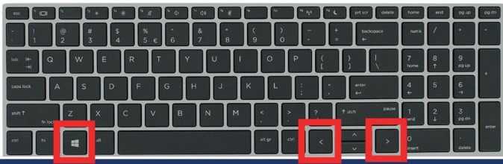
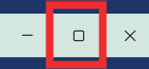

digi-T!P

Wil je efficiënter werken met meerdere vensters tegelijk?

Gebruik dan deze handige sneltoetsen!
Als je het scherm waarmee je werkt splitst, kun je makkelijk op één scherm 2 vensters naast elkaar zichtbaar maken. Lekker efficiënt!

Zo doe je dat:
- Klik het venster open dat je wilt zien op je beeldscherm.
- Druk op de Windows-toets + pijltje naar links om het venster aan de linkerkant van je scherm te plaatsen.
- Klik aan de rechterkant van je beeldscherm het venster aan dat je aan de rechterkant wilt zien.
- Je kunt zo twee vensters naast elkaar gebruiken, ideaal om te multitasken!

Door te klikken op de scherm-knop rechtsboven in je scherm, kun je weer terug naar het volledige scherm.

januari

ma di wo do vr za zo
19 | 20 | 21 | 22 | 23 | 24 | 25

Benieuwd naar meer tips?
week 4
Hier vind je alle digi-T!P’s overzichtelijk bij elkaar.
Digicoach nodig?
Vind jouw digicoach op lerenbij.curio.nl/digicoaches

